Mag. Christian Savoy
Universitätskommunikation

T +43 732 2468 3012
F +43 732 2468 9038
christian.savoy@jku.at

Linz, 8. Juli 2016

Innovationsoffensive Produktionsforschung

Grund zum Feiern gab es am Freitag an der Johannes Kepler Universität Linz. Im Beisein des Vizerektors für Forschung Univ.-Prof. Dr. Alexander Egyed, des Landeshauptmann-Stellvertreters Mag. Thomas Stelzer, Dr. Franz Reitbauer und DI^{in} (FH) Bettina Schrenk von Greiner Packaging, Ing. Karl Stöger von SML, des Institutsvorstands Univ.-Prof. Dr. Jürgen Miethlinger, MBA sowie weiterer in- und ausländischer Gäste wurde am Institut für Polymer Extrusion und Compounding eine weltweit einzigartige Coextrusionsanlage im Wert von rund 1,2 Millionen Euro in Betrieb genommen.

Die JKU setzt damit gemeinsam mit ihren PartnerInnen einen weiteren wesentlichen Schritt in der Innovationsoffensive Produktionsforschung an der zukunftsweisenden Schnittstelle von Kunststofftechnik und Industrie 4.0.

Coextrusionsfolienanlage
Die in ihrer Konzeption weltweit einzigartige Coextrusionsfolienanlage wird am Institut für Polymer Extrusion und Compounding (IPEC) für die kooperative Forschung, Produkt- und Prozessentwicklungen und die forschungsgetriebene Lehre verwendet. Die Coextrusionsfolienanlage ist speziell für die Produktion von mehrschichtigen Folien für den Verpackungsbereich und industrielle Anwendungen maßgeschneidert. Die Anlage besteht u.a. aus sechs Extrudern, Schmelzefiltern, Schmelzepumpe, Statikmischern, Feedblock/Breitschlitzdüse, 3-Walzenglättwerk, Automatikwickler, Messeinrichtungen, Mikroprozessorsteuerung und Prozessleitstandintegration. Viele dieser Anlagenkomponenten sind in ihrer maschinenbaulichen, verfahrenstechnologischen und mechatronischen Ausführung Unikate.

Forschung
Die geplanten und zum Teil bereits gestarteten F&E-Projekte sind im Bereich „Produktionstechnologien der Zukunft“ positioniert und inkludieren folgende Aspekte:

- Produktion von neuartigen Barrierefolien für die Verpackungsbranche mit mikro- und nanometerdünnen polymeren Sauerstoffbarriereschichten
- Verarbeitung von fortschrittlichen Rohstoffen auf synthetischer wie auch auf nachwachsender Basis sowie Polymercompounds zu innovativen Folienverbunden
- Entwicklung effizienterer Plastifizier- und Direktextrusionstechnologien
- Entwicklung neuartiger Schmelzefiltersysteme und Realisierung eines 100%-Rezyklat-Managements
- Produktion von neuartigen hochtemperaturbeständigen Mehrschichtfolien
- Kognitive und adaptive Anlagenkonzepte (Industrie 4.0)

Mehrere Doktor-, MSc- und BSc-Arbeiten werden rund um diese Forschungsthemen durchgeführt. Damit sollen eine effizientere Ressourcen- und Rohstoffnutzung, effizientere und flexiblere Produktionstechnologien und hochwertigste Produkte erreicht werden.

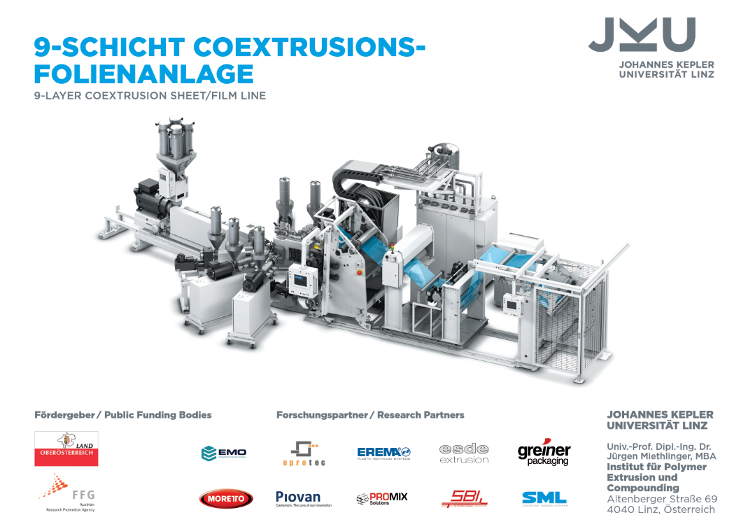

Technische Daten der Coextrusionsfolienanlage
- Abmessungen/Gewicht
Länge 14 m
Breite 5 m
Höhe 3 m
Gewicht 27 t
- Kühlleistung/Elektroanschluss
Kühlleistung 50 kW
Elektroanschluss 1200 A
- Produktionsleistung max. 200 kg/h
- Folienbreite rd. 600 mm
- Produkte: Barrierefolien, Biofolien, hochtemperaturbeständige Folien, …
- Einschneckenextruder
A 60/33D: up to 150 kg/h, z.B. für Mahlgut
B 25/18D: up to 25 kg/h, z.B. für Haftvermittler
C 35/24D: up to 25 kg/h, z.B. für Barrierewerkstoffe wie EVOH
D 25/18D: up to 25 kg/h, z.B. für PP, PET, PLA
E 25/18D: up to 25 kg/h, z.B. für PP, PET, PLA
F 25/18D: up to 25 kg/h, z.B. für PP, PET, PLA
- Düse
Breite 750 mm
Flex Lip Bereich 0,5 bis 2,5 mm
- 3-Walzen-Glättwerk
3 x Ø 330 mm; max. Linendruck über 1000 N/cm
AC-Servo Spalteinstellung mit Wägezellen
Walzentemperatur bis zu 180°C für Hochtemperatur-Kunststoffe wie PEEK, PPS, PES, PSU
- Airknife für Castfolien
- IR-Kamera und Dickenmessgerät
- Automatik Wickler
- Über 50 beteiligte Gewerke, Firmen, Organisationen

Die Anlage wurde in etwa zu je einem Drittel vom Land Oberösterreich, der Johannes Kepler Universität Linz und den Industriesponsoren finanziert. Die Forschungsprojekte werden großteils vom Bundesministerium für Verkehr, Innovation und Technologie (BMVIT) und vom Bundesministerium für Wissenschaft, Forschung und Wirtschaft (BMWFW) bzw. der Österreichischen Forschungsförderungsgesellschaft (FFG) gefördert oder z.T. vollständig durch die Industrie finanziert. Die Industriesponsoren sind (in alphabetischer Reihenfolge):

- EMO Extrusion Molding GmbH, Micheldorf, Österreich
- EPROTEC Extrusion Technology AG, Regensdorf, Schweiz
- EREMA Engineering Recycling Maschinen und Anlagen Ges.m.b.H., Ansfelden, Österreich
- ESDE Maschinentechnik GmbH, Bad Oeynhausen, Deutschland
- GREINER Packaging GmbH, Kremsmünster, Österreich
- MORETTO S.P.A., Massanzago, Italien
- PIOVAN, Santa Maria di Sala VE, Italien
- PROMIX Solutions AG, Winterthur, Schweiz
- SBI Produktion techn. Anlagen GmbH & Co KG, Hollabrunn, Österreich
- SML Maschinengesellschaft mbH, Lenzing, Österreich

Wegweisend für Zukunft
Industrie 4.0 (I4.0) bzw. ,smart production’ wird als Schlüsselfaktor für Innovation, Wettbewerbsfähigkeit und nachhaltiges Wirtschaftswachstum gesehen. Mit der neuen Coextrusionsfolienanlage sollen neue Methoden, Prozesse, Technologien, Werkstoffe, Produkte in einer realitätsnahen Produktionsumgebung erforscht, entwickelt, validiert und demonstriert werden.
Transformation von modernsten Werkstoffen in innovative Produkte mittels smarteren Verarbeitungstechnologien
„Mit dieser Anlage können wir unsere Spitzenstellung im Bereich der Kunststoffverarbeitung und insbesondere auf den Gebieten der Extrusion und ‚smart production‘ für kooperative Forschung und praxisorientierte Lehre weiter ausbauen“, sagt IPEC-Chef Jürgen Miethlinger und führt aus, dass die Vision seines Instituts die Transformation von modernsten Werkstoffen in innovative Produkte mittels smarteren Verarbeitungstechnologien ist, um seine PartnerInnen mit innovativen Lösungen zu unterstützen.

„Die Johannes Kepler Universität verfolgt konsequent das Ziel, eine nationale und internationale Schlüsselposition im Bereich der Produktionsforschung einzunehmen und damit zu unterstützen, dass sich OÖ zu einer I4.0 Modellregion entwickelt und ein einzigartiges Netzwerk in Österreich entsteht“, meint auch der Vizerektor für Forschung an der JKU Univ.-Prof. Dr. Alexander Egyed.

LIT als Zukunftshoffnung
Um diesen zukunftsorientierten Weg zu gehen, ist die Bündelung des Know-hows zahlreicher ForscherInnen und Fachbereiche zwingend notwendig. Mit der Gründung des Linz Institute of Technology verfügt die JKU nun über ein international ausgerichtetes Zentrum für technologische Lehre und Forschung in enger Zusammenarbeit mit der Industrie. „Ein wesentlicher Schritt, der die Anstrengungen der JKU gerade im Bereich der Produktionsforschung wesentlich unterstützt“, so Egyed.

Dabei legt die JKU den Fokus auf folgende Punkte:

- Intelligentere Materialien für Produkte und Produktion
- Intelligentere Produkte und Produktionsprozesse
- Künftige technologische Voraussetzungen für Produktionssysteme
- Beherrschung der Komplexität in Produktions- und Kommunikationssystemen
- Lebenszyklusmanagement von Produkten und Produkt-Ökosystemen
- Neue und künftige digitale Technologien für Produktionssysteme
- Komplexitätsmanagement in Produktion und Kommunikationssystemen
- Produktlebenszyklus-Management und Produkt-Ökosystemen

Damit sollen folgende drei Ebenen signifikant vorangetrieben werden:

- Forschung & Entwicklung mit und für die heimische Wirtschaft (Großbetriebe und KMU)
- Demonstration (Transfer/Dissemination)
- Aus- und Weiterbildung

JKU leistet Pionierarbeit
Das Institut von Prof. Miethlinger ist nicht das einzige, das sich an der JKU massiv mit der nächsten Generation von Produktionsprozessen beschäftigt. Innerhalb der Offensive zur Produkt- und Produktionsforschung gibt es zahlreiche Aktivitäten, über die auch das eben erschienene „Whitebook JKU Production Research“ ausführlich informiert (www.pervasive.jku.at/download/JKU_PRODUCTION_WHITEBOOK.pdf).

- LIT (Linz Institute of Technology)
  - Der 1. Call for Proposals ist abgeschlossen, der Begutachtungsprozess ist angelaufen und die ersten Projekte werden im Juli starten.
  - Eine Stiftungsprofessur mit der Industriellenvereinigung OÖ zu „Cyber Physical Systems for Engineering and Production“ steht kurz vor Ausschreibung.
  - Mit der voestalpine ist ein special semester „Big Data und intelligente Sensorsysteme“ in Planung.
  - In der geplanten „LIT Factory“, die auf dem Areal der Tabakfabrik Linz errichtet werden soll, sollen Fragestellungen der digitalen Fabrik mit der Kunststofftechnik verknüpft werden und auch auf dem Erkenntnisgewinn rund um diese Coextrusionsfolienanlage aufbauen.
- Pro2Future
  - Das neue K1 Zentrum für ‚Products and Production Systems of the Future‘ wurde erst kürzlich am 30.6.2016 genehmigt.
  - Das Forschungsprogramm von Pro2Future konsolidiert Zentrumsforschungsergebnisse in zwei Kernbereichen, nämlich (i) Kognitive Produkte und (ii) Kognitive Produktionssysteme. Darüberhinaus erarbeiten drei Grundlagenbereiche (i) maschinelles Wahrnehmen und Bewusstsein, (ii) Kognitive Robotik und Shop Floors sowie (iii) Kognitive Entscheidungssysteme.
  - Pro2Future setzt an Forschungsfragen und Anwendungspotenzialen auf, die aus der Verschränkung aus Produktgestaltung und den dazugehörigen Produktionssystemen entstehen und vereinigt erstmals weltweit diese beiden Aspekte zu einem holistischen Innovationsansatz.
- LCM
  - Mit seinem spezifischen Know how in den Fachbereichen der Mechatronik ist das LCM Partner in vielen nationalen und internationalen, technischen und wissenschaftlichen Kooperationen.
  - Die Gestaltung neuer smarter, vernetzter oder autonomer Systeme für die produzierende Industrie steht hier im Vordergrund.

„Kooperative F&E Projekte im Produktionsbereich sind ein wesentlicher Fokus meines Institutes, sodass wir in allen drei genannten Aktivitäten, dem LIT, dem Kompetenzzentrum Pro2Future und dem LCM, mit mehreren Projekten mit führenden Industriepartnern der Kunststoffbranche aktiv sind“, betont Univ.-Prof. Miethlinger.

Landeshauptmann-Stellvertreter
Mag. Thomas Stelzer:

Gezielter Kompetenztransfer zwischen Aktionsfeldern sichert Innovationsvorsprung

Mit dem strategischen Wirtschafts- und Forschungsprogramm „Innovatives OÖ 2020“ hat Oberösterreich klar fünf Aktionsfelder definiert: Industrielle Produktionsprozesse, Energie, Gesundheit & Alternde Gesellschaft, Lebensmittel & Ernährung sowie Mobilität & Logistik. In diesen Bereichen verfolgt das Land OÖ den Ansatz einer intelligenten Spezialisierung.
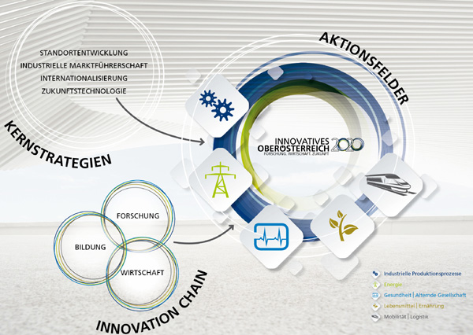
Quelle: www.ooe2020.at

Um das strategische Programm konsequent umzusetzen, fokussiert das Land OÖ seine Aktivitäten im Forschungsbereich auf die definierten Schwerpunkte und hat als enorm starkes Industrieland insbesondere im Bereich der industriellen Produktion ausgezeichnete Kompetenzen aufgebaut.
„Im Bereich der industriellen Produktion liegen nicht nur die Stärken von Oberösterreich in der Forschung – sondern vor allem auch die Zukunftschancen für das Land. Die hohen Forschungskompetenzen in diesem Bereich gilt es zu stärken, weiter auszubauen und zudem erfolgreich mit anderen strategischen Aktionsfeldern zu verknüpfen“, betont LH-Stv. Mag. Thomas Stelzer.
„Das Land OÖ hat die Johannes Kepler Universität (JKU) mit einer Fördersumme von rund 360.000 Euro bei der Anschaffung einer neuen Forschungsanlage im Bereich Produktionsforschung und Kunststofftechnik unterstützt. „Innovation in den Bereichen ‚Produktion der Zukunft‘ und ‚Industrie 4.0‘ sind erfolgskritisch für Oberösterreich. Dieses Projekt ist allerdings auch ein hervorragendes Beispiel dafür, wie die hohen Forschungskompetenzen in der Produktion – durch gezielten Know-how Transfer und enger Kooperation zwischen Wirtschaft und Wissenschaft – zu einem enormen Innovationssprung in der Lebensmitteltechnik führen können“, führt LH-Stv. Stelzer weiter aus.

Der moderne Konsument wird immer anspruchsvoller: Lebensmittel sollen frei von Konservierungsstoffen und zugleich möglichst lange haltbar sein. Um diesen Anforderungen zu entsprechen, braucht es zukunftsweisendes Verpackungsmaterial, das die Haltbarkeit von Lebensmitteln nachhaltig erhöht. Der Trend geht in Richtung Kunststoffverpackungen mit Barrieretechnologien. Bei diesen Verpackungsfolien wirken Schichten unterschiedlicher Materialien schützend auf den Inhalt und verlängern die Haltbarkeit von Produkten zusehends.
Der Markt für diese Barrieretechnologien wächst in Europa dementsprechend schnell mit Raten von bis zu 7 %. Um in diesem Segment erfolgreich zu sein, braucht es einen Innovationsvorsprung durch neue Technologien und Materialien. „Oberösterreich kann in diesem Bereich sehr gut auf bestehende Kompetenzen aufsetzen und hat die Chance, mittels zukunftsorientierter Investitionen sowie Forschungsprojekten, sich zu einem Technologieführer in diesem Segment zu entwickeln und diese Position für die Zukunft abzusichern“, betont LH-Stv. Mag. Thomas Stelzer.
Forschungsstiftung für mehr Exzellenz
Um sicherzustellen, dass sich wirklich die allerbesten Projekte im hohen Wettbewerb durchsetzen und entsprechend gefördert werden, soll eine Oberösterreichische Forschungsstiftung errichtet werden. Dieses neu geschaffene Instrument in der Forschungslandschaft wird dazu beitragen, dass eingereichte Projekte in Zukunft einer zunehmend anspruchsvollen Evaluierung durch Fachexperten unterzogen werden. Dieser hohe Qualitätsanspruch wird die Position Oberösterreichs im nationalen sowie internationalen Forschungs- und Technologiewettbewerb weiter stärken. Erste Ausschreibungen aus der oö. Forschungsstiftung sind noch heuer geplant und werden demnächst vorgestellt.
Das wichtige Thema Produktionsforschung soll und wird in OÖ noch stärker forciert und ausgebaut werden. Im Rahmen der Plattform Industrie 4.0 soll für die außeruniversitäre Forschung, Fachhochschule und Universität ein gemeinsamer „Masterplan für den Forschungsbereich“ festgelegt werden. Dieser gemeinsame Fahrplan soll sicherstellen, dass abgestimmte Schwerpunkte gesetzt und entsprechende Projekte gemeinsam vorangetrieben werden.
In den letzten Jahren wurden ausgezeichnete Forschungskompetenzen aufgebaut. Diese Kompetenzen gilt es auch in Zukunft zu stärken, weiter auszubauen und interdisziplinär zu verknüpfen. Mit dem Ausbau des Linz Insitute of Technology (LIT) an der JKU ist ein wesentlicher Meilenstein dafür gelegt. Der Aufbau von Kompetenzzentren und Kooperationsplattformen soll weiter dazu beitragen, die Wirtschaft und Wissenschaft noch besser miteinander zu vernetzen und den direkten Know-how Transfer in die Wirtschaft zu unterstützen.

Wettbewerbsvorsprung durch Forschung
Greiner Packaging zählt zu den führenden europäischen Herstellern von Kunststoffverpackungen im Food- und Non-Food-Bereich, beschäftigt rund 4.000 MitarbeiterInnen und erforscht gemeinsam mit dem Universitätsinstitut von Univ.-Prof. Miethlinger mittels dieser einzigartigen Coextrusionsfolienanlage neuartige Produktionstechnologien für die Herstellung von mehrschichtigen Verpackungsfolien.

Längere Haltbarkeit, ganz ohne Konservierungsstoffe
„Barriereverpackungen aus Kunststoff gewinnen zunehmend an Bedeutung, stellen sie durch zahlreiche Vorteile doch eine attraktive Alternative zu Verpackungen aus Glas oder etwa Weißblech dar. So sind Kunststoffverpackungen besonders leicht. Dadurch werden sowohl Kosten als auch Emissionen, die für ihren Transport anfallen, im Vergleich zu herkömmlichen Verpackungen eingespart“, führt Bettina Schrenk, Projektleiterin und Leiterin der F&E Abteilung der Greiner Packaging GmbH aus. Kunststoffverpackungen mit Barrierewirkung schützen das Füllgut zusätzlich gegen Einflüsse von außen – etwa gegen Sauerstoff – oder gegen die Migration von Inhaltsstoffen der Verpackung in das Füllgut. Barriereverpackungen können so die Lebensmittelhaltbarkeit, ohne die Zugabe von Konservierungsstoffen, deutlich verlängern. Neue migrationsarme Kunststoffe, die ohne Bisphenol A oder Phthalate auskommen, machen Kunststoffe über die gesetzlichen Anforderungen hinaus besonders sicher. „Die Herstellung von effizienten und sicheren Lebensmittelverpackungen ist eine Schlüsseltechnologie der Zukunft“, ist Bettina Schrenk überzeugt.

Synergien nutzen für schnelle, umfassende Ergebnisse
Über 2 Millionen Euro investiert die Greiner Packaging GmbH in den nächsten Jahren in das Forschungsprojekt. „Der Markt an Kunststoffverpackungen mit Barriere-Eigenschaften wächst in Europa mit bis zu sieben Prozent pro Jahr. Unser Ziel ist es, Greiner Packaging am Markt als Innovationsführer zu etablieren und langfristig abzusichern. Die Erkenntnisse aus dem Projekt sollen außerdem dazu dienen, mittelfristig zusätzlich hochqualifizierte Arbeitsplätze am Standort Kremsmünster – unserem Kompetenzzentrum für Barriere-und Materialentwicklung – zu schaffen“, betont Franz Reitbauer, Geschäftsführer der Greiner Packaging GmbH. Die interdisziplinäre Zusammenarbeit mit Partnern aus der Wissenschaft ermöglicht es Greiner Packaging, Anforderungen in den einzelnen Teilprojekten synergetisch zu lösen und parallel zu bearbeiten.

Partner der ersten Stunde
Das Unternehmen SML Maschinengesellschaft mbH mit Hauptsitz in Lenzing, OÖ ist heute weltweit anerkannter Technologieführer besonders leistungsstarker Extrusionsanlagen, hat mehrere Schlüsselkomponenten der Coextrusionsfolienanlage geliefert und kooperiert mit Univ.-Prof. Miethlinger seit Gründung des Institutes. Das gemeinsame Ziel lautet: neue Produktionstechnologien für den im immer härter werdenden globalen Wettbewerb zu erforschen und entwickeln und bestehende Produktionsabläufe und Produkte entscheidend zu optimieren und weiterzuentwickeln. Daher stellt die SML Equipment zur Ausstattung des Institutes für industrienahe Forschungszwecke zur Verfügung.

„Mehrjährige Forschungsprojekte mit dem IPEC sowie anderen Industriepartnern werden durch Univ.-Prof. Jürgen Miethlinger systematisch vorangetrieben. Des Weiteren werden praxisnahe, extrusionsbezogene Themen von SML an Studierende des IPEC vergeben. Neue Ideen und Trends für die Verpackungsindustrie können hiermit in Versuchsläufen getestet, erforscht und verifiziert werden. Daraus resultierend können Folieneigenschaften und Folienqualitäten weiter optimiert werden und Unternehmen mit steigender Produktivität und Effizienz wettbewerbsfähig in die Zukunft gehen. Wir freuen uns darauf, gemeinsam mit den anderen Partnern im Projekt, die geplanten Versuchsreihen beginnen zu können und die Anlage aufs Äußerste auszutesten“, sagt Ing. Karl Stöger, Geschäftsführer von SML.

Kontakt:
Univ.-Prof. DI Dr. Jürgen Miethlinger, MBA
Institut für Polymer Extrusion und Compounding
Tel.: 0732 2468 6570
E-Mail: juergen.miethlinger@jku.at

